Общее описание проекта.

Приложение аттенданс для университета , которое сделает более удобным отметки посещаемости студента.

Есть два пользователя , **Преподаватель** и **Студент.**

Оба могут заходить по определнному логину и паролю

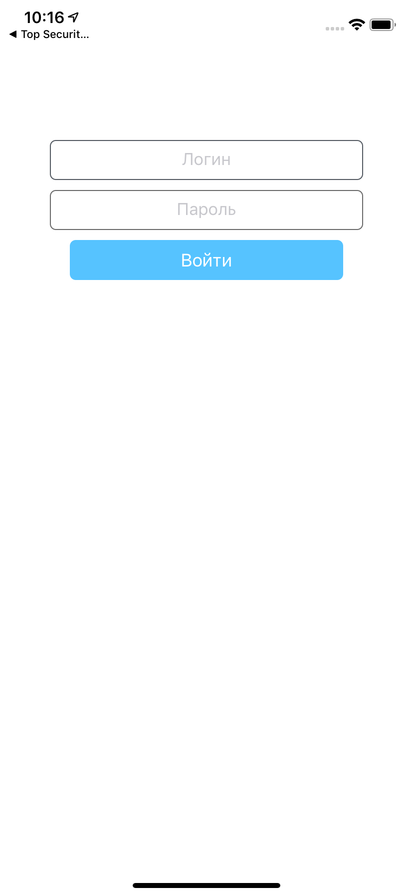

Что может делать студент .

Просматривать свое расписание по дням . (Понедельник , Вторник , Среда , Четверг , Пятница , Суббота, Воскресенье )

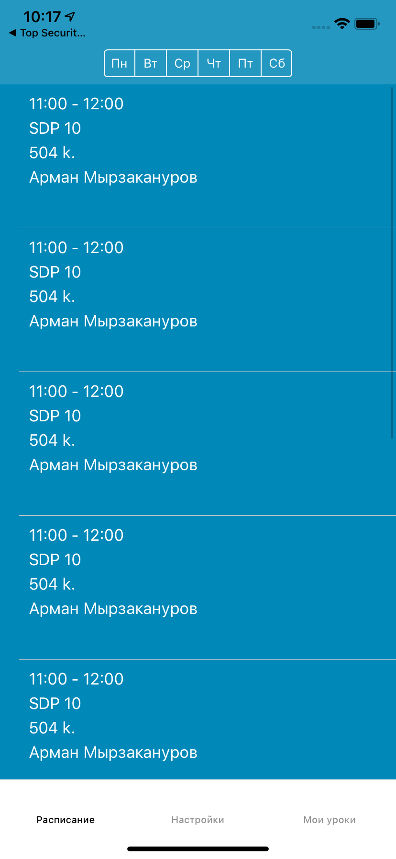

когда он нажимает на урок который проходит он может отметиться , вкладка показывает отметил ли его преподаватель или нет . Если нет то он нажимает на кнопку и сканирует QR Код

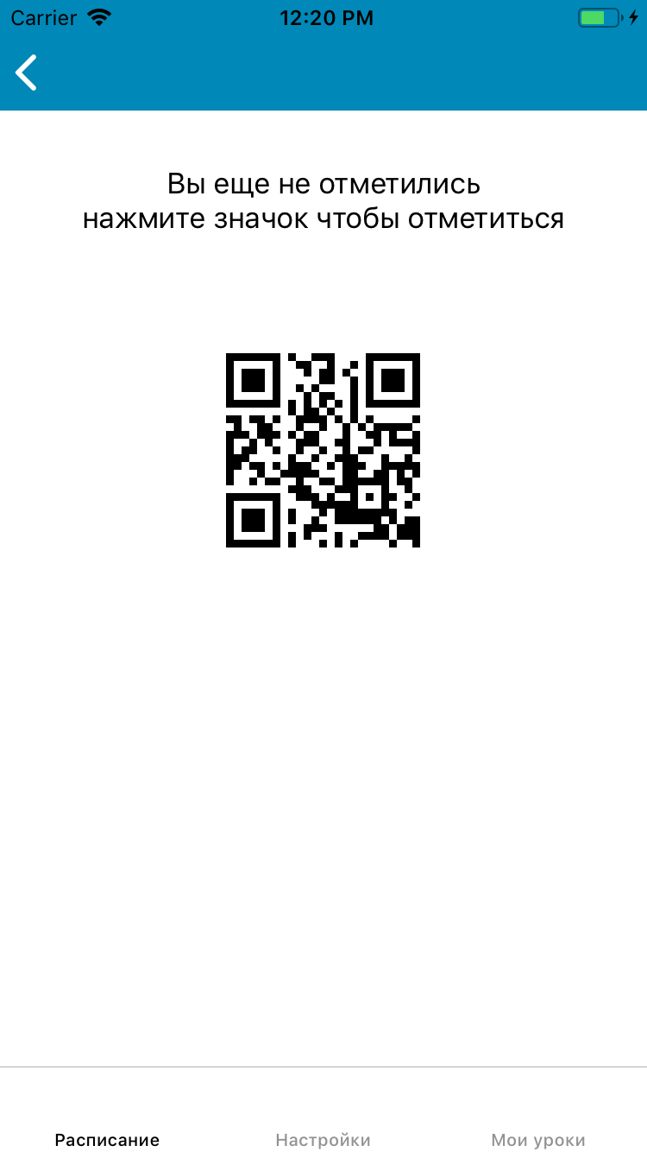

Просматривать уроки своего текущего семестра ( если сейчас 3 семестр , то появляется список моих уроков 3 семестра )

­­­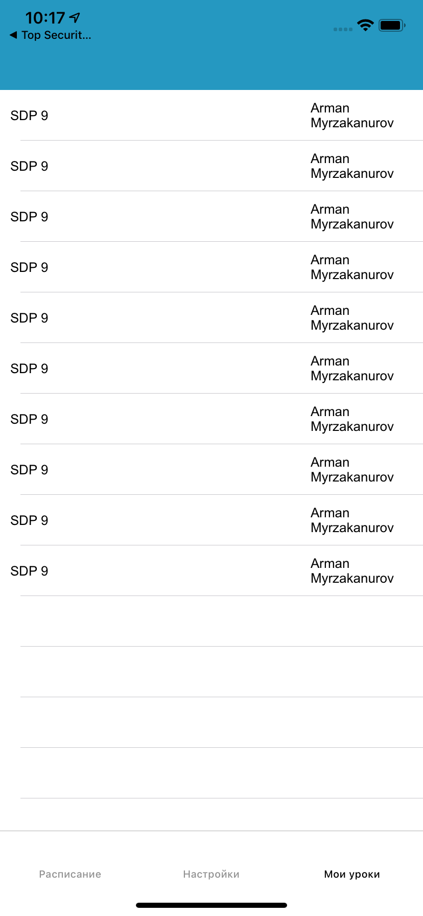

При нажатии на одного из уроков должен появиться список его посещении на экране по датам

